ЭНЕРГО-МАЙНИНГОВЫЙ КЛАСТЕР
«ИНТЕГРАЛ»
холдинговой компании
АО «ВОЗРОЖДЕНИЕ»
Паспорт проекта
НАИМЕНОВАНИЕ ПРОЕКТА | Энерго-майнинговый кластер полного цикла «ИНТЕГРАЛ»
ИНИЦИАТОР ПРОЕКТА | Холдинговая компания АО «ВОЗРОЖДЕНИЕ» *
МЕСТОНАХОЖДЕНИЕ ОБЪЕКТА | Поселение Туреевка, Дубровского района, Брянской области
РУКОВОДСТВО ПРОЕКТА | Учредитель/Генеральный директор - Молянов Александр Романович (единственный акционер).
СУТЬ ПРОЕКТА | Энерго-майнинговый кластер «ИНТЕГРАЛ» — это высокотехнологичный промышленный комплекс нового поколения, построенный на принципах цифровой и энергетической синергии. Проект объединяет в себе крупномасштабные блокчейн-вычисления, распределенную генерацию энергии на базе газопоршневых установок (ГПУ) и возобновляемых источников (ВИЭ), а также 100% утилизацию побочного тепла для нужд реального сектора экономики (АПК и ЖКХ).  Использование передовых майнеров с водяным охлаждением (модель Antminer U3S21EXPH) позволяет отказаться от градирен и передавать теплоноситель напрямую в энергоцентр для тригенерации.
ПОТРЕБНОСТЬ В СРЕДСТВАХ | Заем частного инвестора (под 49% долей в ООО «Интеграл» / Майнинг и залогом оборудования ООО «КватПлюс»):  = 3300 млн руб. под 15% годовых
ХАРАКТЕР ПОДГОТОВИТЕЛЬНОЙ ЧАСТИ ПРОЕКТА | Разработана общая концепция кластера (определено назначение, материалы для строительства и установки, утверждены виды строений и оборудования различного назначения), определено место для приобретения дополнительных участков в собственность к уже имеющимся арендованным на 49 лет, проведены переговоры с собственниками участков и администрацией района, есть решения по обеспечению энергетической независимости строительства и эксплуатации всего комплекса, продумана социальная инфраструктура и т.д.

Финансирование оборотного капитала в размере 526 460 000 рублей полностью осуществляется из избытка заёмных средств частного инвестора (капитальный резерв, сформированный благодаря заморозке импортного НДС в СЭЗ). К 2 году оборотный капитал холдинга балансируется за счет нераспределенного свободного денежного потока и фиксируется на неснижаемом уровне 387 420 000 рублей.

Инвестиционные показатели
- NPV (Чистый приведенный доход): +1 377,90 млн рублей — проект генерирует колоссальный избыточный капитал сверх затрат на обслуживание долга.
- IRR (Внутренняя норма доходности): 23,9% — операционная маржинальность существенно превышает барьерную стоимость 15%-го займа.
- DPBP (Дисконтированный срок окупаемости): 4,4 года (53 месяца) от момента первого транша финансирования (с учетом 9 месяцев инвестиционного простоя на фазе СМР и ПНР).

Финальные консолидированные показатели обслуживания долга составляют:
- Суммарные проценты инвестору: 1 041,29 млн рублей (начисленные за весь период пользования займом).
- Суммарная комиссия холдинга (15% от Sweep): 550,94 млн рублей (чистый фиатный доход АО «Возрождение» за управление долговым потоком).
- Полный возврат инвестору (тело + проценты): 4 341,29 млн рублей (из них 3 300,00 млн рублей — возврат тела предоставленных займов вычислительного и энергетического сегментов, и 1 041,29 млн рублей — процентный доход).
На основе консолидированных расчетов верифицированной финансовой модели Плана прибылей и убытков (P&L), учитывающей 9-месячный инвестиционный сдвиг в Году 1, отсутствие внешней продажи излишков энергии и старт коммерческого отпуска тепла с Года 4, итоговые совокупные показатели холдинга составляют:
- Совокупная выручка за 10 лет: 16 384,10 млн рублей (включает доход от собственного майнинга BTC в объеме 15 301,30 млн рублей и доход от реализации waste-тепла в объеме 1 082,80 млн рублей).
- Совокупная EBITDA за 10 лет: 12 559,18 млн рублей (подтверждает долгосрочную операционную маржинальность кластера на уровне 76,6%).
- Совокупная чистая прибыль за 10 лет: 4 811,54 млн рублей (чистый финансовый результат холдинга, полностью очищенный от процентов, амортизации и налогов СЭЗ).
Совокупная EBITDA (12 559.18) - Амортизация OS (3 559.45) - Проценты инвестора (1 041.29) - Налог на прибыль СЭЗ (3 146.90) = 4,811.54 млн рублей
Отсутствие фискального бремени по налогу на имущество и землю на территории СЭЗ Брянской области позволило сохранить в бюджете и перевести в чистую нераспределенную прибыль более 1 412,00 млн рублей, которые будут направлены на дивидендные выплаты акционерам после Года 4.
Проект реализуется в рамках специального юридико-экономического режима Свободной экономической зоны (СЭЗ) Брянской области.

СОВОКУПНЫЙ ДОХОД ИНВЕСТОРА ЗА 10 ЛЕТ:
= 6 976,62 млн рублей (Кратность возврата — 2.11х)
📥 СТАРТ: Инвестиционный заём в размере 3 300,00 млн ₽
🔍 Месяцы 1–9: Инвестиционная фаза (СМР, логистика КНР, пусконаладка ТЭС)
🔍 Месяцы 10–48: Алгоритм Cash Sweep (70% EBITDA после налогов идет на гашение)
│ ПОЛНЫЙ ВОЗВРАТ ТЕЛА И 15% ГОДОВЫХ ЗА 4 ГОДА: (4 341,29 млн ₽)
🔍 Годы 5–10: Пассивный доход инвестора по 49% акционерной доле в УК
│ СУММАРНЫЕ ЧИСТЫЕ ДИВИДЕНДЫ ИНВЕСТОРА: 1 046,00 млн ₽
🏆 ФИНАЛ: Капитализация пакета инвестора (49%) в Году 10: 1 589,33 млн ₽

Технологические основы проекта
- Технологическая суть: Создание автономного замкнутого комплекса, объединяющего вычислительный ЦОД (100% собственный майнинг Bitcoin на 2 100 DLC-серверах Antminer U3S21EXPH суммарной мощностью 1,806 EH/s) и объекты распределенной гибридной генерации (ГПЭС Weichai 25,2 МВт, наземная СЭС 2,5 МВт и промышленный буферный накопитель энергии BESS Amosolar 2,5 МВт/ч).
- Энергетический баланс: Комплекс функционирует по схеме изолированного «энергоострова» без внешней продажи излишков электричества. Вся избыточная выработка ВИЭ аккумулируется в BESS, что снижает потребление магистрального газа Газпрома до 13,1 млн м³/год и сокращает переменный OPEX.
- Коммунально-аграрная синергия: По технологии жидкостного охлаждения 100% попутного низкопотенциального тепла (41 655 Гкал/год) с Года 4 коммерчески утилизируется для нужд отопления и ГВС тепличного комплекса МПФК «СЛАВА» (9 га) и жилого микрорайона (до 1500 домов).
Взаимодействие инженерных систем обеспечивает максимально эффективное использование ресурсов. Проект разделён на две фазы:
1. Фаза А (Годы 1–3): рассеивание тепла в атмосферу
В первые 3 года всё тепло серверов отводится через встроенные градирни контейнеров ANTSPACE в окружающую среду. Строительство теплиц и посёлка ещё не завершено, коммерческое отведение тепла не начато. Газопоршневая ТЭС вырабатывает электричество для питания 2 100 ASIC-серверов. СЭС 2,5 МВт днём снижает потребление газа. BESS стабилизирует сеть.
2. Фаза Б (Годы 4–10): коммерческое отведение тепла
С 4-го года центральный гидромодуль перенаправляет горячую воду (70°C) от серверов и когенерационное тепло ГПЭС в теплицы АПК (9 га) и жилой микрорайон ЖКХ (1 500 домов). Полезное использование энергии достигает 99%. Дополнительная выручка от продажи тепла — 119+ млн ₽/год с индексацией по инфляции.

Основное оборудование
1. Вычислительный сегмент (ООО «Интеграл»)
ASIC-серверы Antminer U3S21EXPH (2 100 единиц)
Промышленные вычислительные устройства для добычи Bitcoin. Каждый сервер выполняет 860 триллионов математических операций в секунду (TH/s), обеспечивая безопасность и обработку транзакций в сети Bitcoin. За эту работу сеть автоматически выплачивает вознаграждение в криптовалюте BTC. Охлаждение чипов — жидкостное (вода проходит через медные пластины прямо на процессорах). Это позволяет улавливать до 99% тепла. Потребление одного устройства — 11,18 кВт. Суммарная вычислительная мощность — 1,806 EH/s. Полная электрическая нагрузка — 23,48 МВт. Цена завода в КНР — 680 000 ₽ за штуку.
Рис 3 - Antminer U3S21EXPH
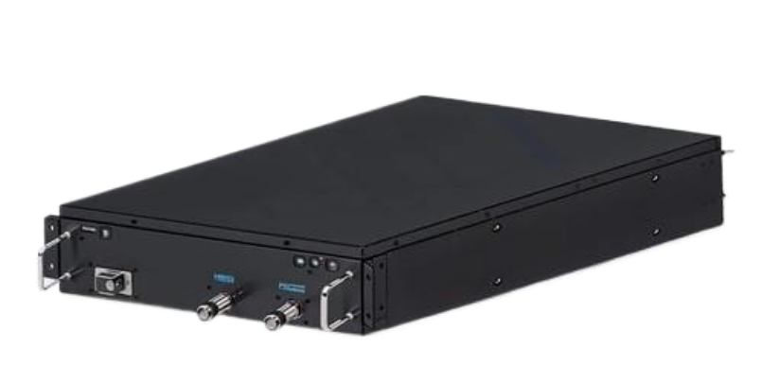
2. Контейнеры ANTSPACE HW7 (12 комплексов)
Мобильные здания-ЦОД контейнерного типа. Каждый вмещает 175 серверов (всего 2 100), оснащён внутренней гидравлической разводкой труб, запорной арматурой, силовыми медными шинами питания и автоматикой контроля протечек. В первые 3 года встроенные внешние сухие градирни обеспечивают автономное рассеивание тепла в атмосферу. Цена с растаможкой — 14,39 млн ₽ за комплекс.
Рис
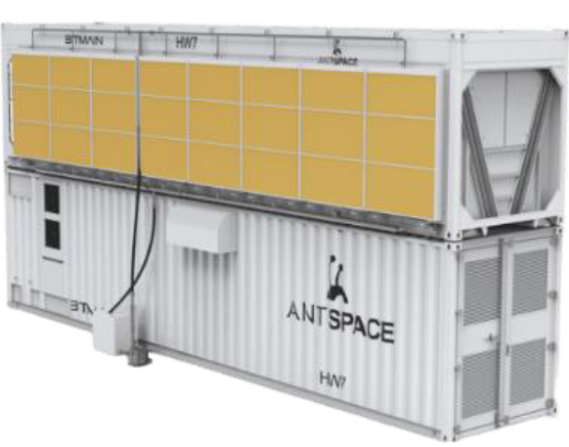
3. Энергетический сегмент (ООО «КвантПлюс»)
Газопоршневая ТЭС 25,2 МВт (9 блоков Weichai WPG3500*7NG)
Автономная электростанция. Каждый блок — большой поршневой двигатель, работающий на природном газе, который вращает генератор тока. Полезная электрическая мощность одного блока — 2,8 МВт (режим COP). С 4-го года когенерационные теплообменники улавливают тепло двигателя (рубашка охлаждения + выхлопные газы свыше 400°C) и направляют его во внешний контур для теплиц и посёлка. Цена блока с растаможкой — 45,66 млн ₽.
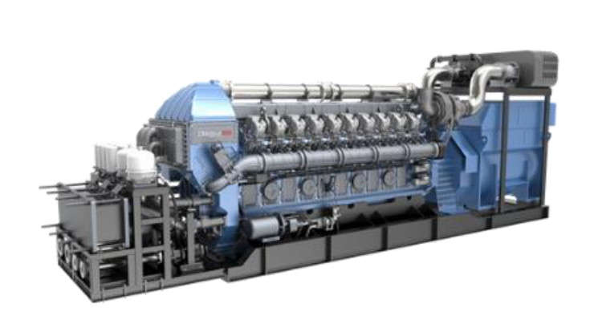
Инвестиционный период
Разбит на 5 ключевых технологических этапов, привязанных к графику финансирования от инвестора в размере 3 300,00 млн рублей:
1. Месяцы 1–2 (Регистрация, Проектирование и ТУ): Регистрация ООО «КвантПлюс» и ООО «ИНТЕГРАЛ» - (введение инвестора в состав учредителей на 49% и АО «Возрождение» на 51%). Юридическая регистрация SPV в реестре резидентов СЭЗ Брянской области. Юридическая регистрация ООО «ИНТЕГРАЛ» в ФНС Брянской области для майнеров. Заключение договора на поставку высокоскоростного интернета. Архитектурно-строительное проектирование (АСП) площадки в поселении Туреевка, получение ТУ ФКУ Упрдор «Москва-Харьков» на провоз негабаритных грузов. Долгосрочный договор на выделение и поставку газа и врезку высокого давления от ПАО «Газпром Газораспределение Брянск».
2. Месяцы 3–5 (Контрактация и заводские тесты): Внесение авансов поставщикам. Размещение заказов на заводе Weichai (9 блоков ТЭС) и Bitmain (2 100 ASIC-серверов и 12 модулей ANTSPACE HW7). Производство систем накопления энергии BESS Amosolar (КНР) и гидромодулей «Ридан» (РФ).
3. Месяцы 4–6 (Подготовка и газовая инфраструктура): Земляные работы, устройство свайных оснований и фундаментных плит в Туреевке. Строительство локального газопровода-отвода длиной 1,2 км и монтаж блочного газорегуляторного пункта (ГРПШ).
4. Месяцы 6–8 (Логистика СТЗ и СМР): Доставка оборудования на площадку СЭЗ. Применение процедуры Свободной таможенной зоны (СТЗ) с заморозкой 0% импортного НДС и пошлин. Разгрузка и монтаж 9 тяжеловесных блоков Weichai (по 35 тонн) на фундаменты с привлечением кранов грузоподъемностью 50 тонн. Установка 12 ANTSPACE HW7, BESS и опорного поля солнечной электростанции (СЭС) 2,5 МВт.
5. Месяц 9 (Сборка ИТ, ПНР и обвязка): Конвейерный монтаж 2 100 серверов внутрь ANTSPACE HW7. Гидравлическая обвязка контуров, химическая водоподготовка (ХВП) и опрессовка деминерализованным теплоносителем. Наладка АСУ ТП, синхронизация ГПЭС и СЭС с буферным накопителем BESS.

Инициатор проекта: Холдинговая компания АО «ВОЗРОЖДЕНИЕ»
1. АО «Возрождение» (материнская холдинговая компания)
Корпоративный центр холдинга. Стартовый взнос собственными средствами — 0%. Предоставляет земельный участок в Дубровском районе Брянской области и обеспечивает лимиты газа. Получает 51% доли в ООО «Интеграл» (контрольный пакет). Удерживает комиссию в размере 15% от каждого платежа по возврату займа инвестору на операционной стадии. Напрямую развивает теплицы АПК (9 га) и посёлок ЖКХ (1 500 домов) — потребители тепла с 4-го года. Договор аренды на 49 лет, земля общего пользования, 17 и 10 га. (кадастровый номер 32:05:25:04:02 82:3У1).
2. ООО «КвантПлюс» (энергетическое крыло)
100% дочернее общество холдинга.
Сюда привлекается заём инвестора в размере 1 352,80 млн. руб. под 15% годовых на 5 лет. Владеет (залог) ГПЭС 25,2 МВт (9 блоков Weichai), СЭС 2,5 МВт и теплосетями. Продаёт электроэнергию в ООО «Интеграл» и тепло — в АПК/ЖКХ.
3. ООО «Интеграл» (вычислительное крыло)
Совместное предприятие: 51% — АО «Возрождение» (контроль), 49% — Частный инвестор.
Сюда привлекается заём инвестора в размере 1 947,20 млн. руб. под 15% годовых на 5 лет (включает закупку 2100 ед. Bitmain Antminer U3S21EXPH по цене 832 000 руб./ед. с учетом НДС и доставки — 1 747,20 млн руб., и центральный гидромодуль — 200,00 млн руб.) и генерирует основной доход от майнинга.

На основе комплексного технико-экономического проектирования и стресс-тестирования финансовой модели гибридного энерго-майнингового кластера «ИНТЕГРАЛ» в Дубровском районе Брянской области (территория СЭЗ), экспертная группа выносит безусловное положительное заключение о высокой коммерческой состоятельности и стратегической устойчивости проекта.

Контакты
Учредитель/Генеральный директор: Александр Молянов
Тел. +7 (953) 275-75-57
e-mail: aovozroghdenie@gmail.com
сайт: https://aovozroghdenie.ru/

